 | 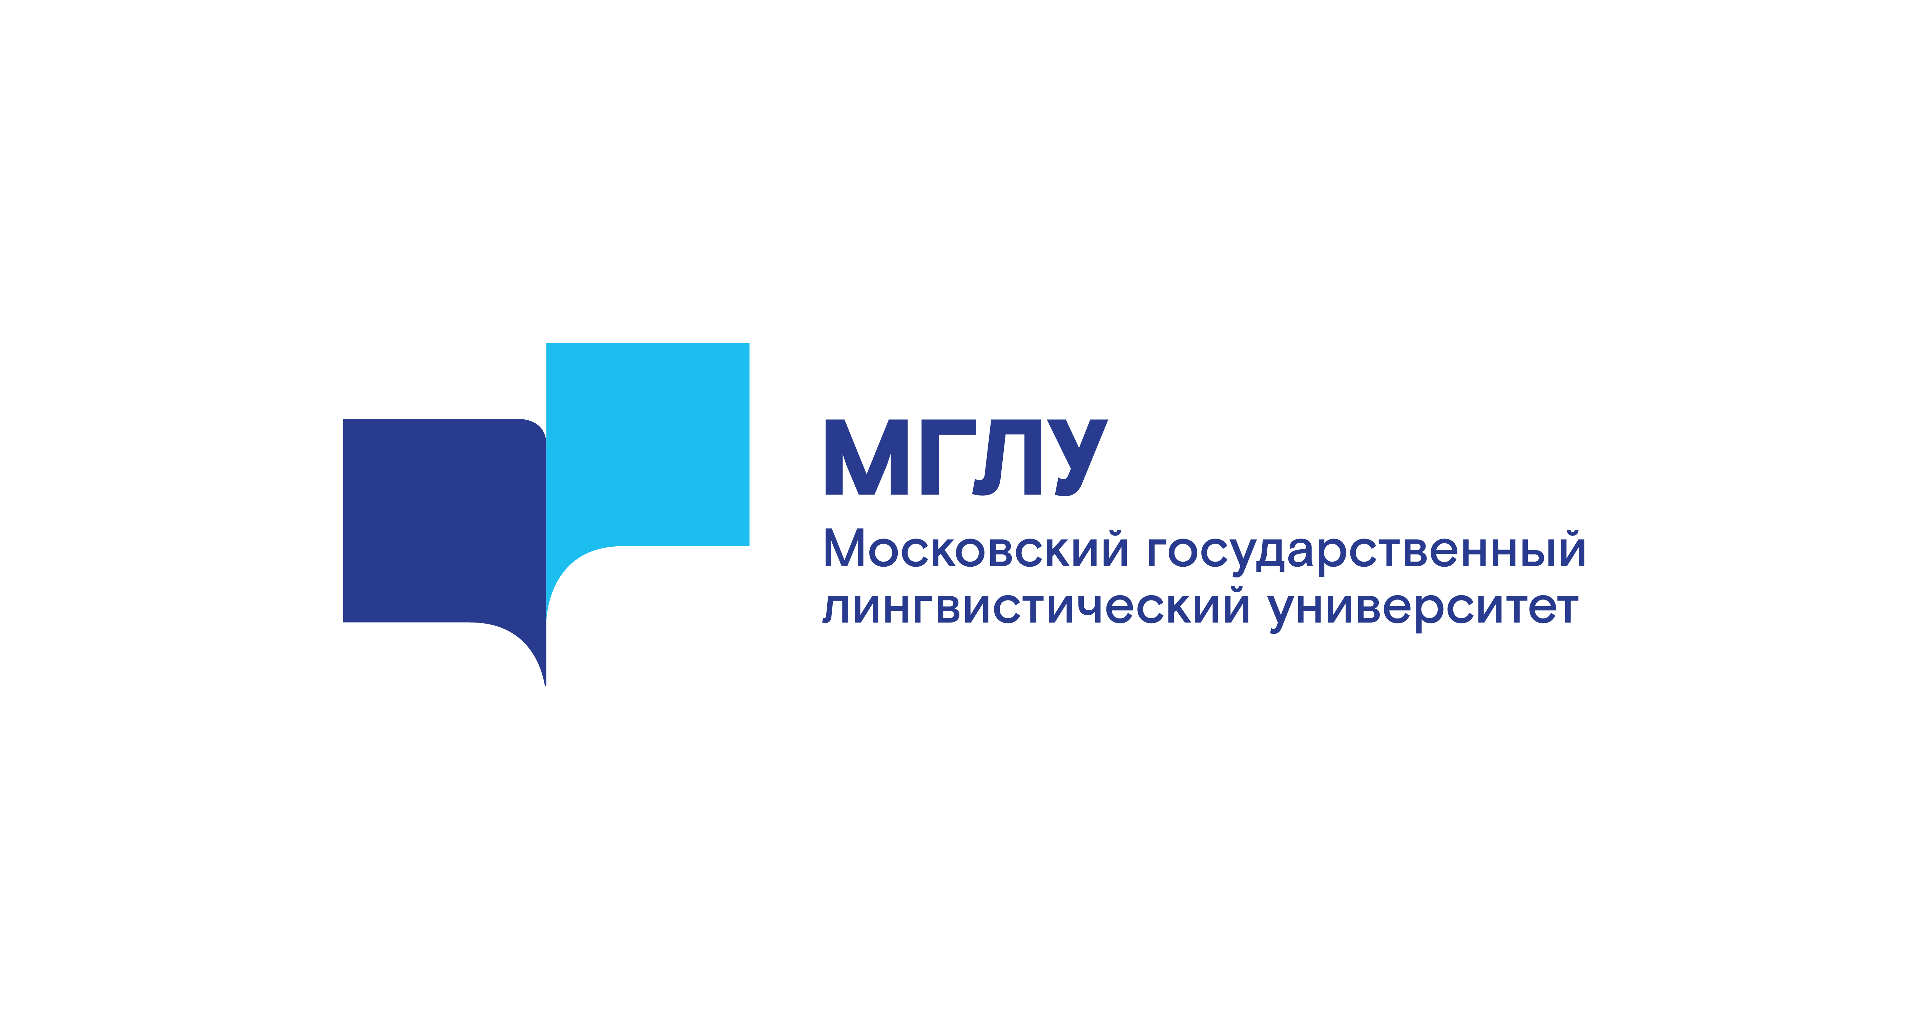 | 

ИНФОРМАЦИОННОЕ ПИСЬМО

Уважаемые коллеги!

Федеральное государственное бюджетное образовательное учреждение высшего образования «Московский государственный лингвистический университет» в партнерстве с ГБУ г. Москвы «Московский Исследовательский Центр» приглашает Вас принять участие в работе Дискуссионной площадки «Речеведение в эпоху нейросетей» (далее – Дискуссионная площадка).
Дискуссионная площадка продолжает цикл мероприятий бренд-проекта «Молодой эксперт», целью которого является создание платформ для диалога опытных наставников и молодых специалистов, направленного на совместное решение актуальных вопросов современности.

Одним из уникальных научно-технических достижений развития искусственного интеллекта стало изобретение нейросетевых технологий в области работы с языком и генерации текстов. Данные нейронные сети, порождая целый кластер новых возможностей для проведения научных исследований, одновременно выступают предметом дискуссий в связи их стремительной самообучаемостью, широкой доступностью и высокой степенью распространенности в современном обществе.
Цель Дискуссионной площадки – обсуждение актуальных научных проблем, связанных с исследованием функционала нейросетей и их влияния на подходы фундаментальной лингвистики, оценкой вызовов прикладных исследований в области языка и смежных наук в условиях бурного развития нейросетевых алгоритмов, а также выявления аспектов правового регулирования применения инструментов искусственного интеллекта; организация научного и практического взаимодействия между учеными-лингвистами, юристами, судебными экспертами и специалистами в области искусственного интеллекта.

Мероприятие состоится 21 ноября 2025 г. в Московском государственном лингвистическом университете.
Научная повестка Дискуссионной площадки представлена в следующих направлениях:
- правовое регулирование и саморегулирование отношений, связанных с разработкой и использованием инструментов искусственного интеллекта: новые вызовы, возможности и меры профилактики;
- проблемы фундаментального подхода к изучению нейросетей как направление современной науки о языке;
- особенности проведения прикладных исследований продуктов искусственного интеллекта.

К участию в Дискуссионной площадке приглашаются студенты, аспиранты и представители ведущих научных и образовательных учреждений, государственных и негосударственных экспертных учреждений Российской Федерации (лингвисты, психологи, юристы, судебные эксперты, специалисты в области искусственного интеллекта).
Форма участия в мероприятии: очная, заочная.

Заявки на участие в Дискуссионной площадке принимаются до 10 ноября 2025 г. по адресу электронной почты ogorelkov.69@mail.ru.

Форма заявки
Фамилия Имя Отчество
Дата рождения
Место работы и должность
Ученая степень, ученое звание
Контактный телефон
Электронный адрес
Форма участия (очная – слушатель, докладчик; заочная)
Тема доклада

Адрес: Россия, 119034, Москва, Остоженка 38, стр. 1, Московский государственный лингвистический университет.
Контактный телефон: 8 (916) 900-87-97 – Огорелков Игорь Витальевич.
Надеемся увидеть Вас в числе участников Дискуссионной площадки!

Оргкомитет Дискуссионной площадки

